EGGER prezentuje nową Kolekcję podłóg EGGER PRO 2021+

Wprowadzenie na rynek w styczniu 2021 r.

Nowa Kolekcja podłóg EGGER PRO 2021+ oferuje nie tylko pomysły na życie, ale także doskonałe podłogi dopasowane do szerokiego zakresu wymagań z różnorodną gamą dekorów i trzema wyspecjalizowanymi kategoriami produktów. Dzięki tej kolekcji dystrybutorzy firmy EGGER na całym świecie mogą tworzyć własne, indywidualne portfolio produktów. Od stycznia 2021 r. kolekcja będzie dostępna również dla użytkowników końcowych.

Poszczególne asortymenty stanowią część jednej globalnej kolekcji
Zaletą nowej Kolekcji podłóg EGGER PRO 2021+, którą docenią wyspecjalizowani dystrybutorzy, jest wysoki stopień indywidualizacji i elastyczność oferty. Pełen asortyment będzie dostępny na całym świecie. Partnerzy EGGER mogą dokonać własnej selekcji produktów i utworzyć swoje portfolio. „Indywidualność poprzez globalizację – w ten sposób wzbudzamy zainteresowanie klientów” — mówi Maria Nehring, Dyrektor Marketingu działu podłóg EGGER. Jest zachwycona, że koncepcja została bardzo dobrze przyjęta przez jej klientów: „Doceniają możliwości, jakie im oferuje”.

Fenomenalna różnorodność dekorów
Klienci zawsze doceniali doświadczenie firmy EGGER w zakresie projektowania i doradztwa.
W nowej kolekcji podłóg firma EGGER oferuje nie tylko szeroką paletę dekorów, ale także wiele inspiracji. Dekory ułożone są według 4 stylów z hasłem przewodnim „Pomysły na całe życie”. „Future Retro” oznacza nowoczesne interpretacje reprodukcji takich jak marmur, lastryko i orzech włoski, w których przeszłość i przyszłość tworzą stylową symbiozę. Pragnienie posiadania prawdziwych materiałów urzeczywistnia się w linii „Pure Nature”. „Dąb pozostaje
w tym trendzie drewnem nr 1” — potwierdza Ayla Schwarzmayr z działu Decor Management, dodając: „Niezależnie od tego, czy jest to drewno z naturalnym usłojeniem, czy też dąb
z pęknięciami i sękami, prezentuje się niezwykle plastycznie i autentycznie, zapewniając intrygujące kontrasty”.
„Light Urban” powstał pod wpływem skandynawskiego wzornictwa. Wykorzystuje jasne i wyraźne wzory, które pozytywnie wpływają na samopoczucie. Zupełnie inaczej, choć nie mniej ekscytująco, prezentują się dekory w stylu „Perfect Imperfection”. Used look oraz styl industrialny w połączeniu ze spokojnymi powierzchniami o prostych liniach nadają domowym pomieszczeniom dużą siłę wyrazu. Wspaniałym przykładem umiejętnego połączenia jest dostępny obecnie dekor Dąb Vidora barwiony w modnym niebieskim odcieniu. Klasyk z wzorem w jodełkę, który powraca w nowej, ekstrawaganckiej interpretacji.

Odpowiednia podłoga dopasowana do każdej wielkości pomieszczenia, zastosowania i stylu wnętrza
Podłogi z nowej kolekcji EGGER PRO 2021+ są perfekcyjną podstawą każdego pomieszczenia: wnętrza mieszkalnego z małym gabinetem, prywatnego azylu czy przestrzeni komercyjnej. EGGER oferuje odpowiednią podłogę do każdego wnętrza, niezależnie od jego wielkości, wystroju i stylu aranżacji: od podłóg Comfort, charakteryzujących się miłą w dotyku powierzchnią i przyjemną akustyką, przez popularne, uniwersalne podłogi laminowane, dostępne również w wersji wodoodpornej Aqua+, po niezwykle wytrzymałe i solidne podłogi Design GreenTec. Wśród podłóg drewnopochodnych EGGER z różnymi strukturami powierzchni, każdy znajdzie rozwiązanie dla siebie. Najnowsze techniki wykończeniowe sprawiają, że powierzchnie wyglądają wyjątkowo autentycznie. Od szczotkowanych struktur i imitacji płytek w przypadku dekorów kamiennych po matowe powierzchnie w stylu olejowanych podłóg drewnianych — każdy dekor podłogowy ma doskonale dopasowaną powierzchnię. Struktury są dokładnie odwzorowane, a zatem niezwykle autentyczne. Nasze powierzchnie synchroniczne sprawiają, że to, co widzisz, dokładnie odwzorowuje to, co czujesz.
Nowa kolekcja podłóg to także gwarancja szerokiego wyboru formatów paneli, za pomocą których można tworzyć ciekawy design. Długie, szerokie deski podłogowe, takie jak te w formatach Long lub Kingsize, optymalnie podkreślają przestronne pomieszczenia, podczas gdy krótkie, wąskie deski w formatach Medium lub Classic sprawiają, że małe pomieszczenia wyglądają na większe.
Kolekcja podłóg EGGER PRO 2021+ wyróżnia się również elastycznym systemem montażu CLIC it. Jörg Hüls, Dyrektor Działu Zarządzania Produktem, wyjaśnia: „Nasz system CLIC it! jest łatwy w użyciu. Dlatego wybór metody układania możemy pozostawić osobie dokonującej montażu. Badania rynkowe wykazały wysoki poziom akceptacji tego systemu przez klientów”. Ten system ma jeszcze jedną zaletę: dzięki pomysłowemu połączeniu warstwy wierzchniej, płyty nośnej i profilu podłogi Design GreenTec i panele laminowane Aqua+ uzyskały wodoodporność do 72 godzin. W ten sposób tyrolski producent materiałów drewnopochodnych po raz kolejny demonstruje, jak szerokie spektrum zastosowań mają dziś jego wytwarzane w sposób zrównoważony podłogi.

Przemyślany i dopasowany od początku do końca — asortyment podłóg i akcesoriów EGGER
Przy montażu podłogi naturalnie liczy się przede wszystkim sama podłoga, ale najlepsze rezultaty można osiągnąć dzięki odpowiednim akcesoriom. Dlatego też EGGER również w tym zakresie oferuje optymalnie dopasowane produkty. Maty podkładowe EGGER gwarantują nie tylko idealną stabilność nacisku, ale także wysoką izolację akustyczną i redukcję hałasu. Mogą być również stosowane w połączeniu z ogrzewaniem podłogowym oraz w wilgotnych pomieszczeniach.
Nasze listwy cokołowe dopasowane kolorystycznie do dekoru podłogi lub białe oraz profile podłogowe dopełniają całość. W ten sposób atrakcyjny wygląd łączy się z maksymalną funkcjonalnością i trwałością. Ofertę akcesoriów uzupełniają wysokiej jakości produkty do pielęgnacji, które zapewniają, że nawet po latach podłogi będą wyglądały jak nowe.

Usługi cyfrowe i narzędzia marketingowe
Firma udowadnia również swoją dalekowzroczność jeśli chodzi o oferowanie narzędzi marketingowych. Oprócz sprawdzonych narzędzi marketingowych i prezenterów w punktach sprzedaży, które są niezbędne w tej branży, opiera swoją działalność na szerokiej gamie usług cyfrowych. Bazą jest strona internetowa firmy - źródło wskazówek, informacji o trendach
i właściwościach podłóg. Wśród rozwiązań cyfrowych nowością jest wizualizator Floor Visualizer - narzędzie dla wszystkich, którzy przed zakupem chcą wiedzieć, jak będzie wyglądała wybrana przez nich podłoga w ich własnym domu. Aplikację można łatwo uruchomić za pośrednictwem strony internetowej EGGER (www.egger.com/myfloor). Inteligentna, intuicyjna nawigacja prowadzi użytkownika przez aplikację, zapewniając jednocześnie przegląd kolekcji, rodzajów podłóg oraz szerokiej gamy dekorów. Link do sklepu z próbkami w portalu myEgger i funkcja wyszukiwania dystrybutorów pomagają klientom w wizualizacji wybranego przez nich nowego produktu (w pomieszczeniu) aż do chwili dostarczenia podłogi do ich domu. To zoptymalizowane do użytku mobilnego narzędzie jest odpowiednie zarówno dla klienta końcowego, który chce szybko sprawdzić, jak produkt będzie wyglądał u niego w domu, jak i dla dystrybutorów i montażystów, którzy w łatwy i szybki sposób mogą stworzyć wizualizację pomieszczenia.
W podobny sposób działa dobrze już znane i sprawdzone Wirtualne Studio Projektowe (VDS). Pozwala ono wybierać i łączyć dekory podłogowe i meblowe firmy EGGER w pomieszczeniach wirtualnych. „To narzędzie spotkało się ze szczególnie pozytywnym odzewem ze strony architektów” — mówi Maria Nehring, Dyrektor Marketingu działu podłóg EGGER.
Na kanale YouTube firmy EGGER użytkownicy mogą znaleźć materiały wideo z instrukcją montażu oraz filmy dotyczące produktów. Dzięki nowej aplikacji „myEGGER Range” producent produktów drewnopochodnych ułatwia swoim klientom detalicznym planowanie i dostosowywanie indywidualnego asortymentu produktów.

O firmie EGGER
Jest to rodzinna firma założona w 1961 roku i zatrudniająca obecnie około 10 100 osób. W 20 zakładach na całym świecie wytwarza szeroki asortyment produktów drewnopochodnych (płyty wiórowe, OSB i MDF) oraz tarcicę. W roku obrotowym 2019/2020 firma osiągnęła obroty
w wysokości 2,83 miliarda EUR. Klientami firmy EGGER są podmioty z branży meblarskiej i budowlanej, jak również sprzedawcy podłóg z całego świata. Produkty firmy EGGER można znaleźć w wielu obszarach życia prywatnego i publicznego, takich jak kuchnie, łazienki, biura, salony i sypialnie. Firma EGGER jest kompleksowym dostawcą produktów dla przemysłu meblarskiego i wyposażenia wnętrz, budownictwa opartego na drewnie oraz branży podłóg drewnopochodnych.

Infoboks

- Trzy rodzaje podłóg: Podłogi Comfort, podłogi laminowane i podłogi Design GreenTec, dostępne w różnych wersjach  - Hasło przewodnie „Pomysły na całe życie” dotyczy czterech stylów: Future Retro, Pure Nature, Perfect Imperfection i Light Urban  - Poszczególne asortymenty stanowią część jednej, globalnej kolekcji. Bazujący na niej partnerzy EGGER mogą tworzyć własne asortymenty dostosowane do potrzeb swoich klientów. | - Zoptymalizowane właściwości produktów: ekskluzywne struktury i wodoodporność do 72 godzin  - Elastyczny system montażu CLIC it!  - Skoordynowany asortyment produktów i akcesoriów  - Usługi cyfrowe i narzędzia marketingowe

Podpisy do zdjęć
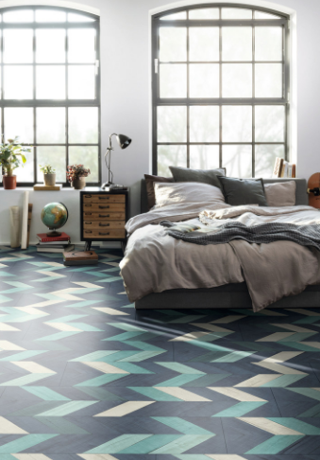 | Sypialnia została zaprojektowana  w stylu Perfect Imperfection z zastosowaniem dekoru EPC036 Dąb Vidora barwiony.  (Celum ID: 76896)
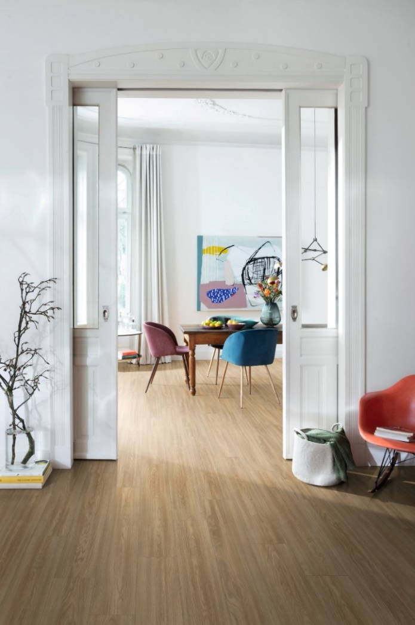 | Nowa Kolekcja podłóg EGGER PRO 2021+ zostanie wprowadzona na rynek w styczniu 2021 roku. Przedstawiony dekor EPL179 – reprezentant stylu Light Urban.  (Celum ID: 76910)
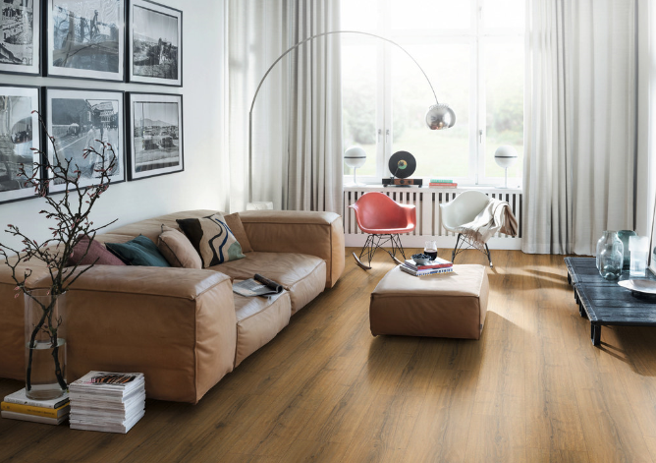 | W nowej Kolekcji podłóg EGGER PRO 2021+ producent materiałów drewnopochodnych oferuje szeroki asortyment dekorów w pakiecie  z dopasowanymi strukturami. EGGER dostarcza odpowiednie produkty dopasowane do wszystkich wymagań i stylów. Przedstawiony dekor EPL184 współgra z trendem Future Retro.  (Celum ID: 77491)
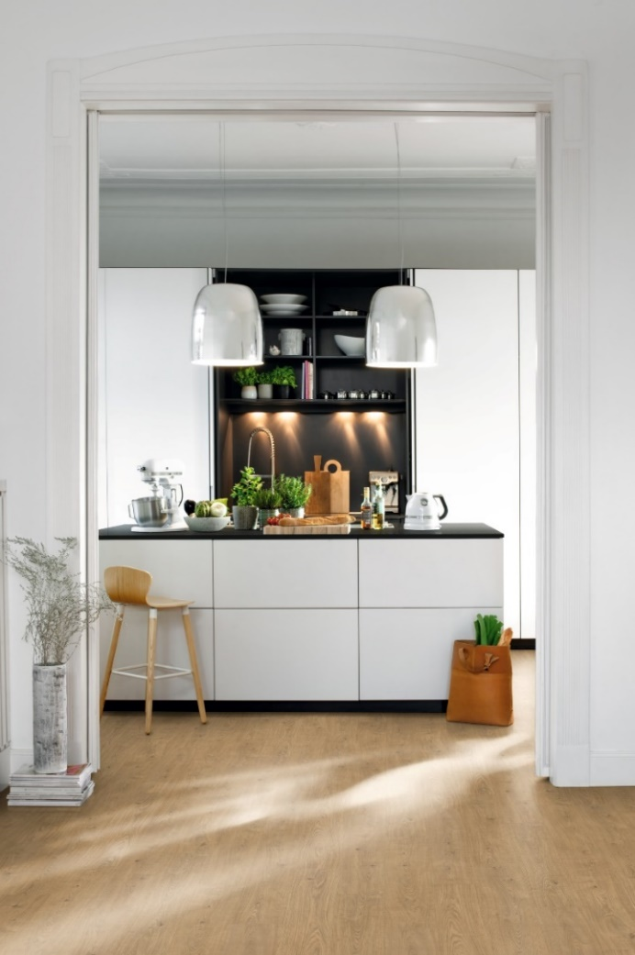 | Podłoga EGGER Design GreenTec jest szczególnie wytrzymała i może sprostać nawet najbardziej wymagającym wyzwaniom. Dekor EPD034 reprezentuje styl Light Urban.  (Celum ID: 74022)
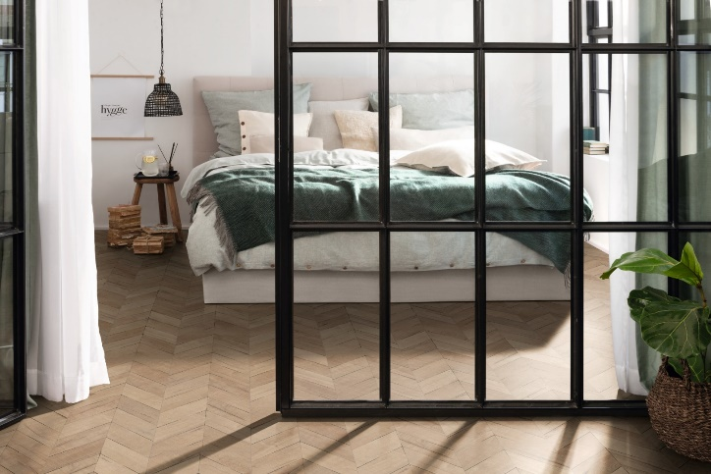 | Podłoga Comfort firmy EGGER charakteryzuje się wspaniałymi właściwościami dotykowymi i akustycznymi oraz tworzy przytulną atmosferę. Dekor z wzorem w jodełkę EPC035 współgra ze stylistyką Pure Nature.  (Celum ID: 76895)
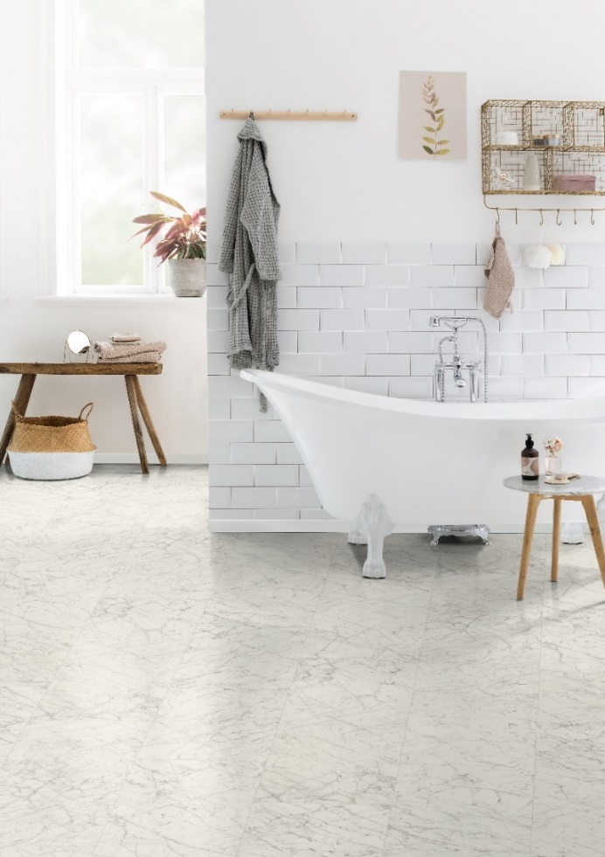 | Wodoodporne panele laminowane Aqua+ EPL169 są imitacją marmuru i pasują do stylu Future Retro. Szczególnie nadaje się do stosowania w łazienkach, kuchniach lub strefach wejściowych.  (Celum ID: 76889)
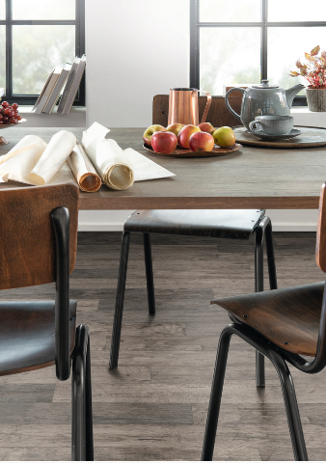 | Panele laminowane EPL193 współgrają ze stylem Perfect Imperfection.  (Celum ID: 77470)

ZDJĘCIA: EGGER Holzwerkstoffe, przedruki z podaniem właściciela praw autorskich są zwolnione z opłat
REPRODUKCJA: Wszystkie wymienione przez nas dekory są reprodukcjami.
Pobieranie obrazów: https://celum.egger.com/pinaccess/showpin.do?pinCode=0PWWL1UcFDLu

Kontakt:
Biuro Sprzedaży EGGER
Ul. Św. Michała 43
61-119 Poznań
Polska
Tel.: +48 61 65 03610
Kinga.Bednarek@egger.com

